春运信息上报系统
用户使用手册

目录
1. 系统登录 5
2. 注销和修改密码 5
2.1. 注销 5
2.2. 修改密码 6
3. 春运统计 6
3.1. 春运日报表 7
3.1.1. 增加 6
3.1.2. 查询 7
3.1.3. 查看 7
3.1.4. 修改 7
3.1.5. 删除 7
3.2. 春运日报表统计 7
3.2.1. 统计 6
3.3. 春运周报表统计 7
3.3.1. 统计 6
3.3. 客运违法登记 7
3.3.1. 增加 6
3.3.2. 查询 7
3.3.3. 查看 7
3.3.4. 修改 7
3.3.5. 删除 7
3.4. 客运违法统计 7
3.4.1. 统计 6
3.4.2. 导出EXCEL
3.5. 警情信息上报查询 7
3.3.1. 查询 6
3.3.2. 查看 7
3.3.3. 修改 7
3.3.4. 审核上报 7
3.3.5. 删除 7
3.6. 交通事故信息上报 7
3.3.1. 增加 6
4. 道路管理
4.1. 增加 6
4.2. 查询 7
4.3. 查看 7
4.4. 修改 7
4.5. 删除 7
5. 系统设置 24
5.1. 工具条介绍 24
5.2. 组织机构管理 24
5.2.1. 机构管理 24
5.2.1.1 修改组织机构 24
5.2.1.2 删除组织机构 25
5.2.2. 人员管理 25
5.2.2.1 新增人员信息 25
5.2.2.2 修改人员信息 25
5.2.2.3 删除人员信息 25
5.2.2.4 根据条件过滤（查询）人员信息 26
5.2.2.5 转存为Excel 文档 26
5.3. 用户权限管理 26
5.3.1. 用户管理 26
5.3.1.1 增加用户 26
5.3.1.2 编辑用户 26
5.3.1.3 按条件检索用户 27
5.3.1.4 删除用户 27
5.3.2. 角色管理 27
5.3.2.1 增加角色 27
5.3.2.2 编辑角色 27
5.3.2.3 按条件检索角色 27
5.3.2.4 删除角色 28
5.3.3. 权限管理 28
5.3.3.1 增加权限 28
5.3.3.2 编辑权限 28
5.3.3.3 检索权限 28
5.3.3.4 删除权限 29
5.3.4. 创建新的用户并赋予权限实例 29
5.4. 系统管理 29
5.4.1. 系统参数维护 29
5.4.1.1 编辑系统参数 29
5.4.2. 数据字典维护 29
5.4.2.1 增加字典代码 30
5.4.2.2 修改字典代码 30
5.4.2.3 检索代码 30
5.4.2.4 删除代码 30
5.4.3. 系统日志管理 30
5.4.3.1 日志信息查看 30
5.4.3.2 检索日志 31

1. 系统登录
第一步 打开IE浏览器，在地址栏中输入系统地址，进入系统登录界面
系统地址：http://10.30.40.206.打开如下界面：

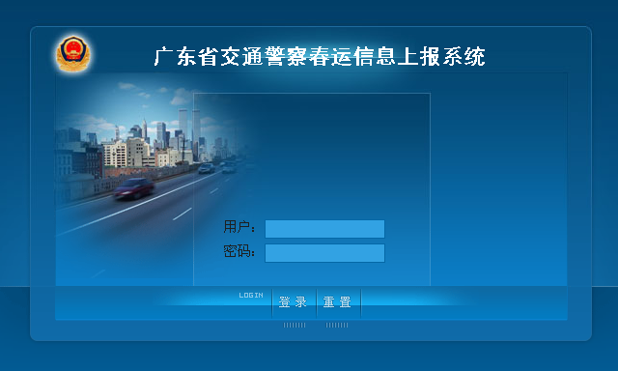

提示：将该地址加入收藏夹可以方便您以后使用。

1.1. 登陆系统
用户在登录界面键入自己的用户名和密码，点击登录按钮或按回车登陆系统。系统经核实用户名和密码无误后进入系统主界面。如下图：
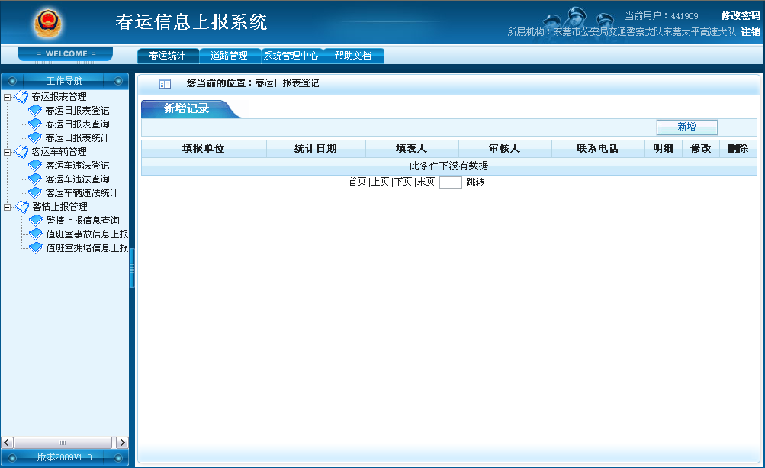

系统主界面顶部右侧显示当前登录用户和所属机构信息以及修改密码和登出系统功能区。

1.2. 修改密码
点击鼠标点击右侧修改密码弹出对话框：
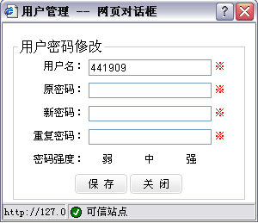
输入原密码和新密码，即可修改，密码强度一栏可检测用户输入新密码的复杂程度，为了安全建议，请勿输入简单密码。

1.3. 注销
进入系统主界面后，点击右上方的“注销”按钮，登出系统。

2. 概述
主界面顶部的导航栏是各功能模块的导航，例如点击春运统计标签则进入春运统计系统，系统登陆后默认打开的即是春运统计子系统。

3. 春运统计
春运统计系统包括春运报表管理、客运车辆管理、警情信息上报三个模块。其中春运报表管理包括：春运日报表登记、春运日报表查询、春运日报表统计、春运周报表统计四个模块。客运车辆管理包括：客运车违法登记、客运车违法查询、客运车辆违法统计三个模块。警情上报管理包括：警情上报信息查询、值班室事故信息上报和值班室拥堵信息上报三个模块。点击功能树的相应节点进度对应模块。
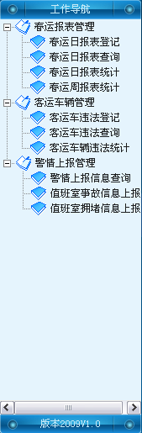

3.1. 春运报表管理

3.1.1. 春运日报表登记
点击春运日报登记节点， 打开如下界面：
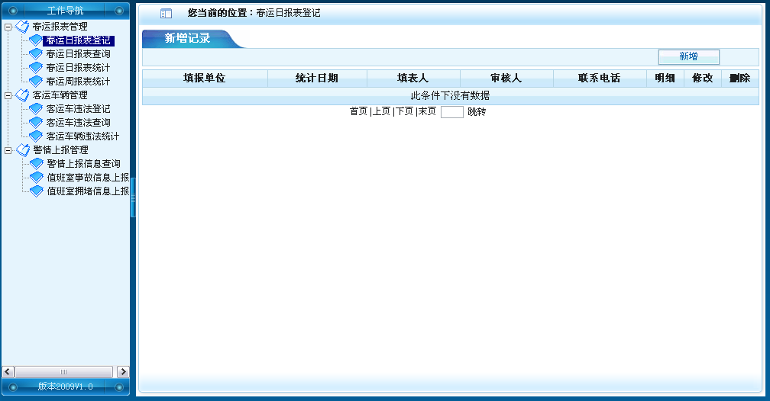
点击右上角新增按钮，弹出日报表新增窗口，如下图：
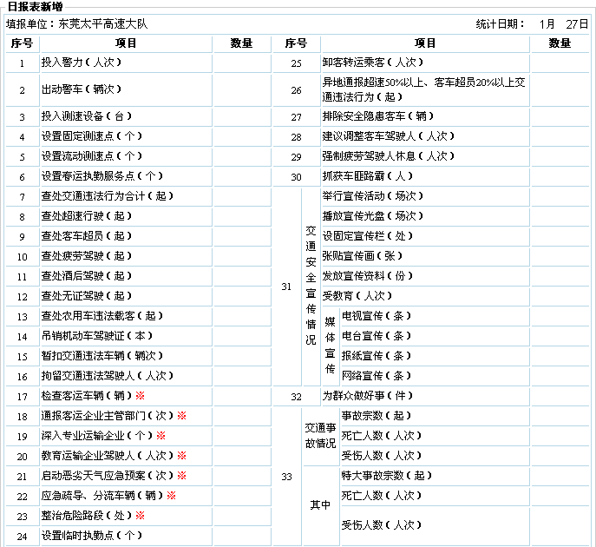
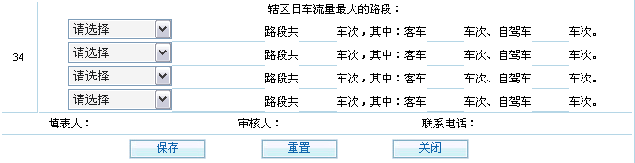
填报单位由系统根据当前用户生成，统计日期默认是当前日前一天，用户可修改。大队用户用数字填写前33项统计数据。

第34项辖区车流量最大路段，大队用户选择高速或者国道，填写某某路段共经过多少车次，其中客车、自驾车数量。目前最多可填四项。

支队用户新增时前33项数据为以统计下辖各大队汇总数据，并可在此基础上修改。

第34项辖区车流量最大路段，支队用户可选择各大队上报的高峰路段，向总队上报。

注：交通事故宗数、死亡人数、受伤人数包含一般事故及特大事故（即“其中”项）交通事故情况的填报应大于或等于道路交通事故处理信息系统（http://10.40.30.201/sgweb）中事故四项指数的数据。

最后填写填报人姓名，审核人，联系电话点击保存，看到对话框弹出日报新增成功后，日报新增成功。日报新增成功后，系统返回见下图：
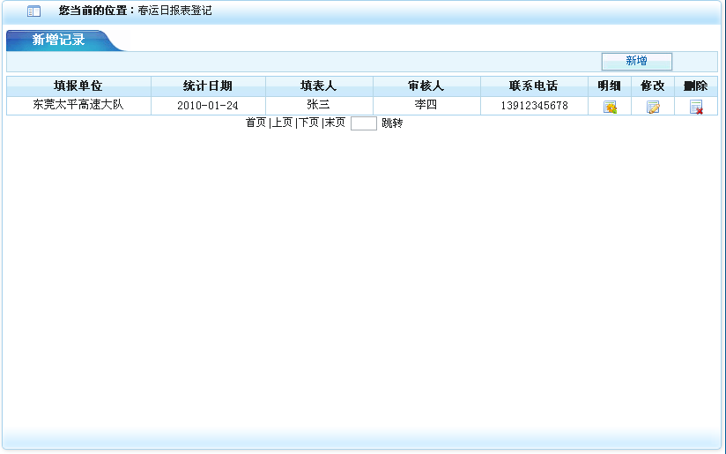
在数据列表中，点击明细查看刚才填写的日报；点击修改则可修改日报；点击删除按钮后，在弹出的对话框中选择确定删除此项日报。

3.1.2. 春运日报表查询
点击春运日报查询节点， 打开如下界面：
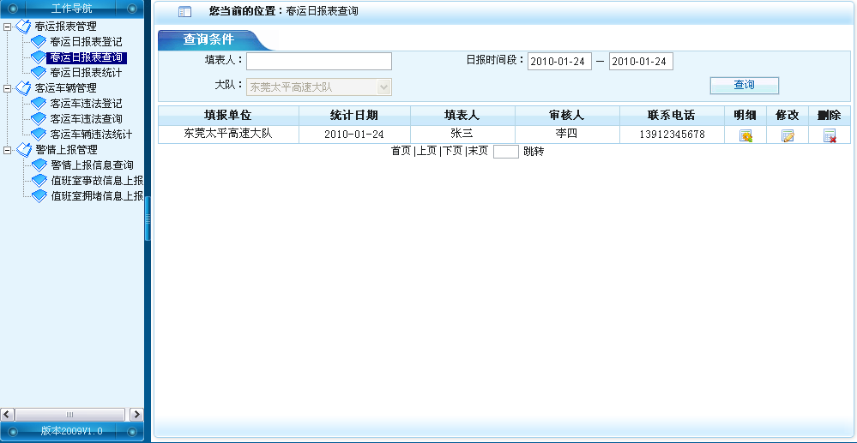

输入填表人，日报时间段，支队，大队等条件。点击查询按钮。查询符合查询条件的记录。
在查询出的数据列表中，点击明细查看刚才填写的日报；点击修改则可修改日报；点击删除按钮后，在弹出的对话框中选择确定删除此项日报。

3.1.3. 春运日报表统计
点击春运日报统计节点， 打开如下界面：
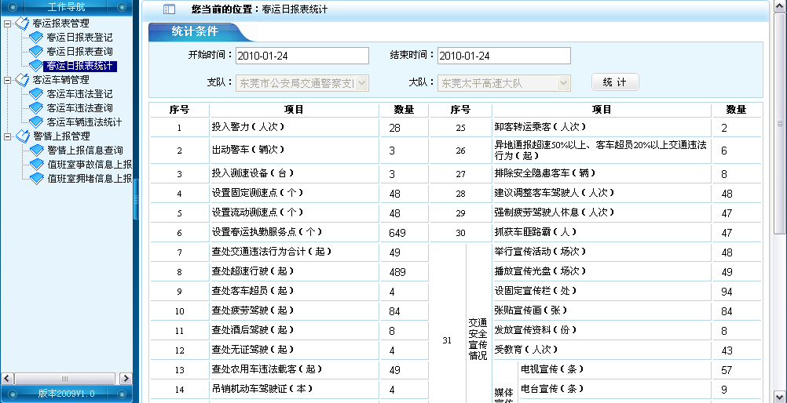

输入日报时间段，支队，大队等条件。点击统计按钮。统计条件内的日报数据。

3.1.4. 春运日报表统计
点击春运周报统计节点， 打开如下界面：
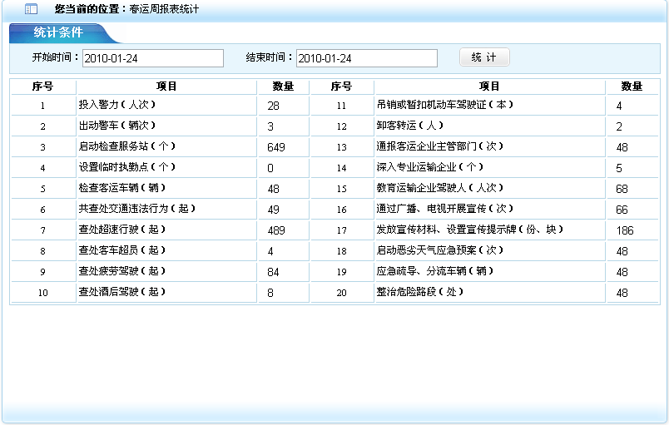
此报表为公安部要求，输入日报时间段，点击统计按钮。统计条件该时段内数据。

3.2. 客运车辆管理

3.2.1. 客运车违法登记
点击客运车违法登记节点， 打开如下界面：
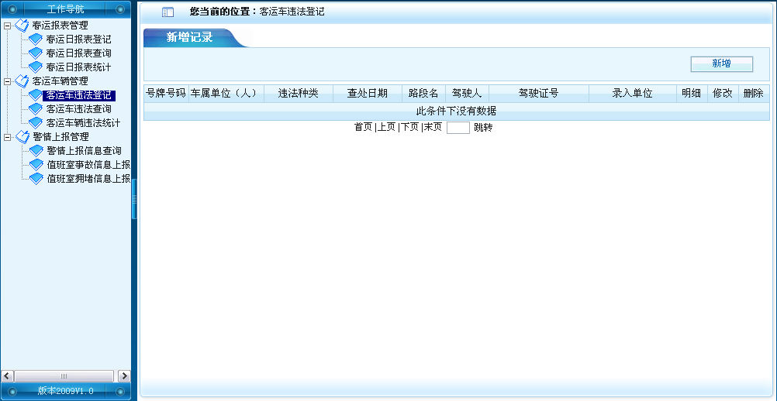

点击右上角新增按钮，弹出违法信息编辑窗口，如下图：
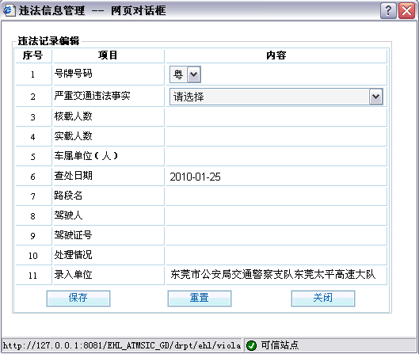
用户操作：1、选择号牌号码头，填写号牌号码；2、选择违法事实、3、填写违法车辆的核载人数、实载人数车辆所属单位或个人；4、填写查处日期、路段名、驾驶人、驾驶证号、以及查出单位的处理情况等。点击保存按钮，看到对话框弹出新增成功后，系统返回见下图：
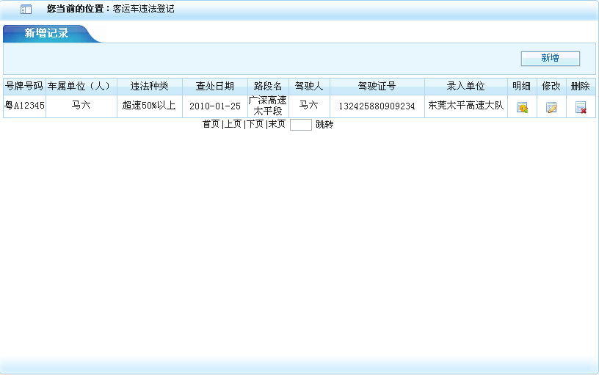
在数据列表中，点击明细查看刚才填写的违法车辆记录；点击修改则可修改记录；点击删除按钮后，在弹出的对话框中选择确定删除此项记录。

3.2.1. 客运车违法查询
点击客运车违法查询节点， 打开如下界面：
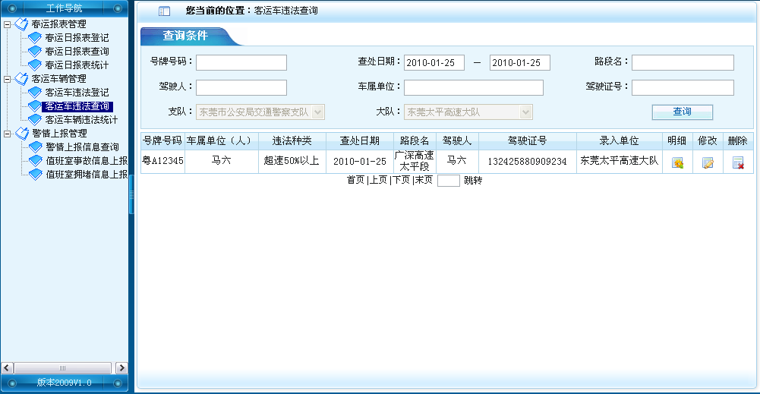

输入号牌号码，查处时间段，查处路段名，驾驶人，车辆所属单位，驾驶证号，查处支队，大队等条件。点击查询按钮。查询符合查询条件的记录。
在数据列表中，点击明细查看刚才填写的违法车辆记录；点击修改则可修改记录；点击删除按钮后，在弹出的对话框中选择确定删除此项记录。

3.2.1. 客运车辆违法统计
点击客运车违法统计节点， 打开如下界面：
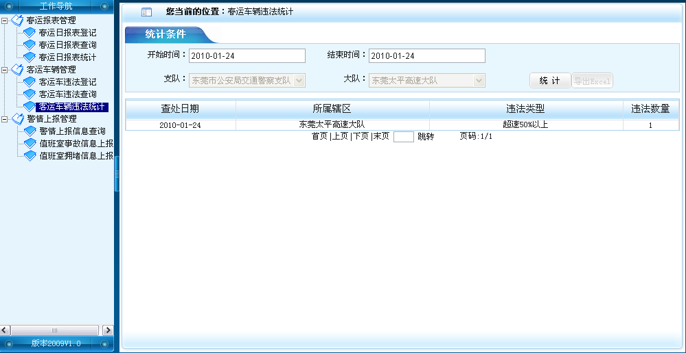
输入时间段点击统计按钮，数据列表中分类型统计符合条件的违法数量。

点击导出到excel按钮，将查询出的数据导出到excel表格，方便编排打印。此操作需要权限。

3.3. 警情上报管理

3.3.1. 值班室事故信息上报
点击值班室事故信息上报节点， 打开如下界面：
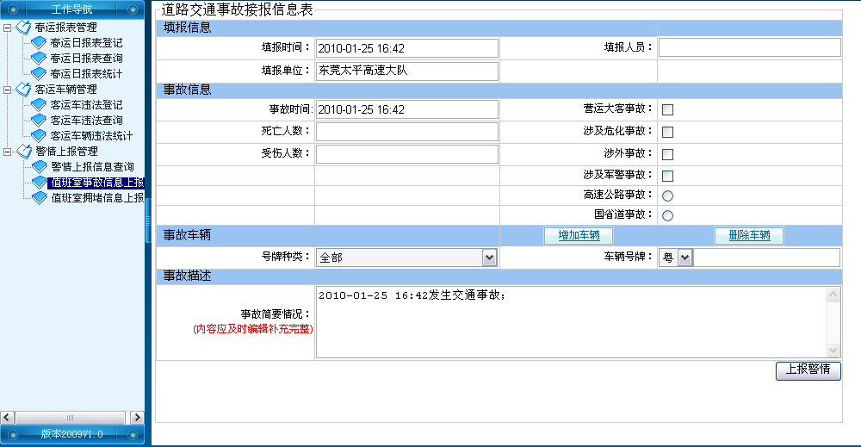
用户操作：1、填写填报人员；
2、填报时间、事故时间为默认生成可修改；
3、死亡人数、受伤人数、营运大客事故、涉及危化事故、涉外事故、涉及军警事故、高速公路事故、国省道事故均为选填。
4、选择号牌种类、填写车辆号牌完成事故车辆填写，点击增加车辆按钮可增加车辆，点击删除车辆按钮可删除车辆。
5、完善事故简要情况，上报警情，当系统弹出上报成功后完成本次操作。系统跳转到警情上报信息查询界面。

3.3.3. 警情上报信息查询
点击警情上报信息查询节点， 打开如下界面：
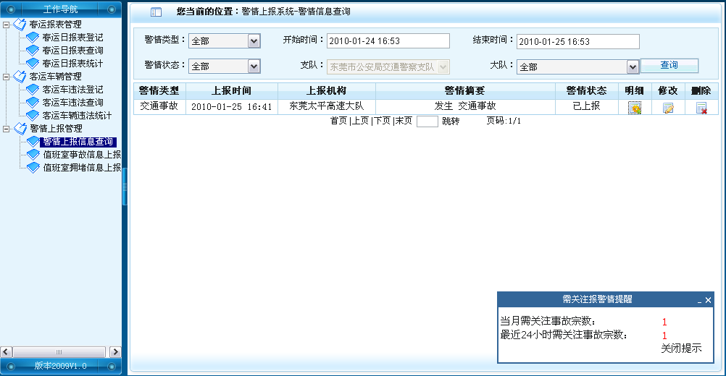

选择警情类型、警情状态，时间段，支队，大队等条件。点击查询按钮。查询符合查询条件的记录。
在数据列表中，点击明细查看刚才填写的违法车辆记录；点击修改则可修改记录；点击删除按钮后，在弹出的对话框中选择确定删除此项记录。

工作界面右下角有实时提醒窗口，提醒当月需关注警情和24小时内需关注警情。（需关注警情包括：死亡事故、营运大客事故、涉及危化事故、涉外事故、涉及军警事故）

支队或总队用户点击编辑按钮弹出如下窗口：
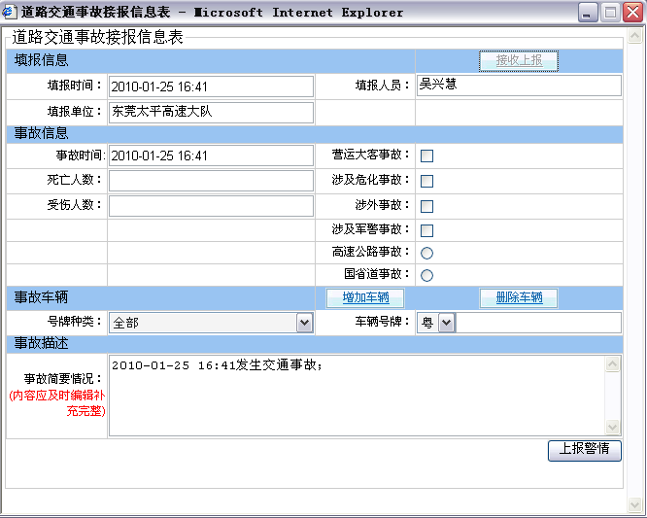
点击右上角的接受上报按钮，接收大队上报警情，弹出如下窗口：
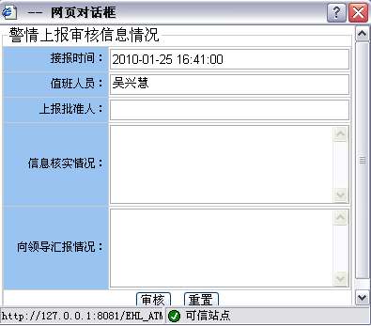
支队或总队用户填写上报批准人、信息核实情况、向领导汇报情况，点击审核按钮审核成功。

4. 道路管理

4.1. 查询
输入支队，道路名称。如果是大队或支队用户登陆，会自动显示出所属的支队。点击查询安钮。查出符合查询条件的记录。

4.2. 增加
增加道路：只有指定的管理员用户有权限增加道路，登陆后点击增加按钮。弹出道路信息录入界面。填写完整的信息后，点击保存按钮。显示保存成功。表示信息已录入成功。如下窗口：
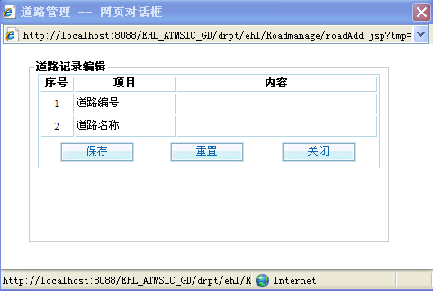

增加增路机构：用于给支队分配道路信息。点击增加按钮。弹出如下窗口，填完信息后，点击保存按钮。提示保存成功。
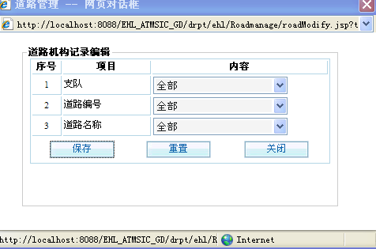

4.3. 修改
点击修改列的操作按钮，弹出修改界面，选择这条道路的所属机构。点击保存按钮，保存成功后表示修改成功。

4.4. 删除
点击删除列的操作按钮，弹出是否删除的界面，点击是按钮，弹出删除成功的页面表示删除成功。

5. 系统设置

5.1. 工具条介绍
新增：点击弹出添加信息的窗口。
修改：点击弹出修改数据的窗口。
看明细：点击弹出选中数据的详细信息。
删除：删除选中的一条或多条的数据。
转存Excel：点击将显示列表的信息转为Excel 形式保存。
统计图表：以柱状图、饼图等形式统计显示数据。
刷新：刷新列表，在列表中加载显示所有相关数据。
提示：如果图标显示为灰色，则该图标不可用。

5.2. 组织机构管理

5.2.1. 机构管理
对机构信息进行维护，包括对机构信息的增加，修改，删除
从左侧树形菜单中点击“机构管理”功能，在窗口右边可以看到机构管
理界面。
提示：界面左边以树形结构展示所有机构，点击某机构则加亮显示，同时右侧边
框内展示出该机构的详细信息。
点击工具条上点击新增按钮，弹出组织机构信息录入窗口。
输入新增机构的相关信息，点击保存，系统提示录入成功后，点击关闭即可；用
户可以点击“重置”按钮清除界面数据，重新输入。

5.2.1.1 修改组织机构
首先点击选中要修改的信息如图表 3-1中“石家庄公安局”即为选中，然后
点击工具条上修改按钮，会弹出组织机构信息录入窗口，与新增窗口类似，修改后点击保存，修改成功系统会弹出提示框，最后关闭修改窗口即可。

5.2.1.2 删除组织机构
首先点击选中要删除的机构如图表 3-1中“石家庄公安局”即为选中，然后点击工具条上删除按钮，删除成功系统会弹出提示框。
注意：如果要删除的组织机构下有人员存在，则该机构不允许被删除。要删除该机构，必须先删除该机构下的所有人员。

5.2.2. 人员管理
对人员信息进行维护，包括对人员信息的增加，修改，删除，根据条件进行
查询和转存的处理功能。
从左侧树形菜单中点击“人员管理”功能，在窗口右边可以看到人员管理界
面。

5.2.2.1 新增人员信息
点击工具条上点击新增按钮，弹出人员信息录入窗口。
输入新增人员的相关信息，点击保存，系统提示录入成功后，点击关闭，用户可以点击“重置”按钮清除界面数据，重新输入。
提示：录入所属机构名称点击按钮，在弹出的机构树窗口中选择机构，点击确定后， “所属机构名称”输入框中会显示选中的机构名称。

5.2.2.2 修改人员信息
首先点击选中要修改的信息如图表 3-3中“赵于”即为选中，然后点击
工具条上修改按钮，会弹出人员信息录入窗口，与新增窗口类似，修改后点击保存，修改成功系统会弹出提示框，最后关闭修改窗口即可。

5.2.2.3 删除人员信息
首先点击选中要删除的记录如图表 3-3中“赵于”即为选中，然后点击
工具条上删除按钮，删除成功系统会弹出提示框。
注意：如果要删除的人员是系统中已存在的用户，则该人员不能被删除。
要删除该人员，必须删除该人员所对应的用户。

5.2.2.4 根据条件过滤（查询）人员信息
在图表 3-3的输入框中输入查询条件，然后点击按钮，界面即
展示出符合查询条件的人员信息记录，并且可以对查询结果进行增加，修改
和删除操作。

5.2.2.5 转存为Excel 文档
点击工具条上转存按钮，系统弹出提示对话框，根据提示信息
选择要进行的操作。“保存”可将页面所展示所有记录信息转存为excel 表格
形式保存。

5.3. 用户权限管理

5.3.1. 用户管理
用户管理主要是针对具有系统操作权限的用户有所增加或变动时，对用户信
息进行的操作。如：新增用户，对用户信息修改，删除用户。
点击左侧树形功能菜单“用户管理”项，出现用户管理页面。

5.3.1.1 增加用户
点击工具条上增加按钮，会弹出用户信息新增窗口。
录入用户相关信息，选择用户角色后点击保存，录入成功后会有信息录入成
功提示框出现。否则请重新录入，最后关闭录入框即可。
注意：可以给与一个用户多个角色。
新增用户未输入密码则默认为“888888”。
用户编号由系统自动生成，不需填写。用户名称、部门名称为必填项。录入所属机构名称点击按钮，在弹出的机构树窗口中选择机构，点击确定后， “所属机构名称”输入框中会显示选中的机构名称。选择所属部门即可选择该部门下人员。

5.3.1.2 编辑用户
在用户信息列表中选中一条记录，点击工具条上修改按钮，会弹出
用户信息编辑窗口。
修改用户信息并输入用户原密码，点击保存按钮，录入成功后会有信息录入
成功提示框出现。否则请重新录入，最后关闭录入框即可。
点击重置并确认即可将用户密码重置为“888888”

5.3.1.3 按条件检索用户
工作区中间位置的输入框中输入条件用户名称、选择部门名称后，点击，系统会展示出符合查询条件的记录，且可以对查询结果进行修改和删除操作。

5.3.1.4 删除用户
在用户信息列表中选中一条或多条记录，点击工具条上删除按钮，
然后在弹出的确认提示框点击确定删除用户，取消则返回。

5.3.2. 角色管理
角色管理信息的输入主要是针对用户的角色有所增加或变动时，对角色信息
进行的操作。如：新增/编辑角色、撤销角色。
点击左侧树形功能菜单“角色管理”项，出现角色管理页面。

5.3.2.1 增加角色
点击工具条上增加按钮，会弹出角色信息录入窗口。
录入角色相关信息，选择用户权限后点击保存，录入成功后会有信息录入成
功提示框出现。否则请重新录入，最后关闭录入框即可。
注意：其中权限是用户自定义好的。可以给与一个角色多个权限。
角色编号由系统自动生成，不需填写。

5.3.2.2 编辑角色
在角色信息列表中选中一条记录，点击工具条上修改按钮，会
弹出角色信息编辑窗口，修改角色信息，点击保存按钮，录入成功后会有信息录入成功提示框出现。否则请重新录入，最后关闭录入框即可。

5.3.2.3 按条件检索角色
工作区中间位置的输入框中输入条件角色编号和角色名称，点击，系统会展示出符合查询条件的记录，且可以对查询结果进行修改和删除操作。点击工具条刷新按钮，刷新整个数据列表重新加载所有数据。

5.3.2.4 删除角色
在用户信息列表中选中一条或多条记录，点击工具条上删除按钮，
然后在弹出的确认提示框点击确定删除角色，取消则返回。

5.3.3. 权限管理
权限管理信息的输入主要是针对用户的权限有所增加或变动时，对权限信息
进行的操作。如：新增/编辑角色、撤销角色。
点击左侧树形功能菜单“权限管理”项，出现权限管理页面

5.3.3.1 增加权限
点击工具条上增加按钮，会弹出权限信息录入窗口。
录入权限相关信息，展开下侧的功能树列表及操作列表给用户分配功能及操
作列表后，点击保存按钮，录入成功后会有信息录入成功提示框出现。否则请重
新录入，最后关闭录入框即可。

提示：为权限分配系统管理中心功能，只是为该权限分配了进入系统管理中
心的功能，并不具备操作系统管理中心下其它功能的权限，如果想具备其它子功
能，需另外分配；

5.3.3.2 编辑权限
在权限信息列表中选中一条记录，点击工具条上修改按钮，会弹出
权限信息编辑窗口修改权限信息、功能项，操作列表后，点击保存按钮，录入成功后会有信息。
录入成功提示框出现。否则请重新录入，最后关闭录入框即可。
提示：为权限分配系统管理中心功能，只是为该权限分配了进入系统管理中心的功能，并不具备操作系统管理中心下其它功能的权限，如果想具备其它子功能，需另外分配。

5.3.3.3 检索权限
工作区中间位置的输入框中输入条件权限名称、权限编码后点击，系统会展示出符合查询条件的记录，且可以对查询结果进行修改和删除操作。点击工具条刷新按钮，刷新整个数据列表重新加载所有角色数据。

5.3.3.4 删除权限
在权限信息列表中选中一条或多条记录，点击工具条上删除按钮，然后在弹出的确认提示框点击确定删除权限，并删除权限与角色的关联信息。取消则返回。

5.3.4. 创建新的用户并赋予权限实例
首先定义一个满足用户需要的权限并分配相应的功能，如：创建一个权限并为改
权限分配所有功能。
第二步：定义一个为用户准备的角色，并为该角色分配权限；如分配“权限1”
给该角色。
第三步：为用户分配角色，如新建用户“user”并为其分配角色“角色1”。
最后：用户user即拥有系统所有权限，下次登录系统应用该用户登录就会
发现，系统开放的是为该用户分配好的权限。

5.4. 系统管理

5.4.1. 系统参数维护
为满足用户各种需求，就系统固有参数为用户提供各参数值的修改操作。用
户可根据需要选择各种系统参数值。
点击左侧树形功能菜单“系统参数维护”项，出现系统参数管理页面。

注意：每个列表项分别对应一个系统。点击列表头即可查看相关系统参数信息。

5.4.1.1 编辑系统参数
点击操作参数列表下的编辑按钮，会弹出参数信息录入窗口。
录入代码相关信息、选择代码类别后，点击保存按钮，录入成功后会有信息
录入成功或失败提示框出现，点击确定。最后关闭即可。

5.4.2. 数据字典维护
数据字典维护主要是针对系统字典表有所增加或变动时，对字典代码进行的
操作。如：新增/编辑字典信息、删除字典代码。
点击左侧树形功能菜单“数据字典维护”项，出现数据字典维护页面（默认
分页显示所有字典信息）。

5.4.2.1 增加字典代码
点击工具条上增加按钮，会弹出代码信息录入窗口。录入代码相关信息、选择代码类别后，点击保存按钮，录入成功后会有录入成功提示框出现。否则请重新录入，最后关闭录入框即可。

5.4.2.2 修改字典代码
在数据字典代码列表中选中一条记录，点击工具条上修改按钮，会弹出
代码信息编辑窗口。
修改代码信息后，点击保存按钮，录入成功后会有信息录入成功提示框出现。
否则请重新录入，最后关闭录入框即可。

5.4.2.3 检索代码
工作区中间位置的输入框中输入条件代码、代码说明、选择代码类别后点击
工具条中过滤按钮，系统会展示出符合查询条件的记录，且可以对查询
结果进行修改和删除操作。点击工具条刷新按钮，刷新整个数据列表重新加载数据。

5.4.2.4 删除代码
在代码信息列表中选中一条或多条记录，点击工具条上删除按钮，然后
在弹出的确认提示框点击确定删除代码。取消则返回。

5.4.3. 系统日志管理
系统根据调用模块提供的信息，在日志表中插入一条信息，管理员或具有操
作权限的用户或角色可以查看系统日志，了解用户操作相关信息
点击左侧树形功能菜单“数据日志管理”项，出现数据日志管理页面（默认
分页显示所有日志信息）。

5.4.3.1 日志信息查看
首先点击选中要查看的信息（单条），然后点击工具条上查看明细按钮，
可以查看该条记录的全部信息。
注意：
特殊符号“◎”是每条一条记录的分割。
单条记录包括用户行为和操作提交时间。

5.4.3.2 检索日志
工作区中间位置的输入框中输入条件日志编码、用户名称、在弹出框中选择
时间后点击，系统会展示出符合查询条件的记录，且可以对查询
结果进行修改和删除操作。
点击工具条刷新按钮，数据转存为excel；
点击工具条刷新按钮，刷新整个数据列表重新加载数据。
注意：登录时间两个输入框全部填写则搜索两个时间段内符合条件的记
录，只填写前面的则返回该时间之后符合条件的记录，只填写后面的时间则返回
该时间之前的所有符合条件的记录。退出时间与此相同。

